**ORDIN nr. 1.253 din 9 august 2021pentru aprobarea modelului și conținutului formularului (300) "Decont de taxă pe valoarea adăugată"**

|  |  |
| --- | --- |
| **EMITENT** | **• AGENȚIA NAȚIONALĂ DE ADMINISTRARE FISCALĂ** |

**Publicat în  MONITORUL OFICIAL nr. 791 din 17 august 2021**  
  
  
  
Având în vedere art. 323 din Legea nr. 227/2015 privind Codul fiscal, cu modificările și completările ulterioare, art. 342 alin. (1) din Legea nr. 207/2015 privind Codul de procedură fiscală, cu modificările și completările ulterioare, precum și avizul conform al Ministerului Finanțelor comunicat prin Adresa nr. 740.881 din 26.07.2021,în temeiul art. 11 alin. (3) din Hotărârea Guvernului nr. 520/2013 privind organizarea și funcționarea Agenției Naționale de Administrare Fiscală, cu modificările și completările ulterioare,președintele Agenției Naționale de Administrare Fiscală emite următorul ordin:**Articolul 1**Se aprobă modelul și conținutul formularului (300) „Decont de taxă pe valoarea adăugată“, prevăzut în anexa nr. 1.**Articolul 2**Formularul prevăzut la art. 1 se completează și se depune conform instrucțiunilor de completare prevăzute în anexa nr. 2.**Articolul 3**Caracteristicile de editare, modul de difuzare, utilizare și păstrare a formularului prevăzut la art. 1 sunt stabilite în anexa nr. 3.**Articolul 4**Anexele nr. 1-3 fac parte integrantă din prezentul ordin.**Articolul 5**Persoanele impozabile înregistrate în scopuri de TVA care efectuează în perioada de raportare numai operațiuni în interiorul țării pot opta pentru completarea formularului de decont simplificat, prin bifarea căsuței corespunzătoare din programul de asistență pus la dispoziție pe pagina de internet a Agenției Naționale de Administrare Fiscală.**Articolul 6**Decontul de taxă pe valoarea adăugată prevăzut la art. 1 se utilizează începând cu declararea obligațiilor fiscale aferente lunii iulie 2021.**Articolul 7**Referirile la Codul fiscal din cuprinsul prezentului ordin reprezintă trimiteri la titlul VII „Taxa pe valoarea adăugată“ din Legea nr. 227/2015 privind Codul fiscal, cu modificările și completările ulterioare, iar referirile la normele metodologice reprezintă trimiteri la titlul VII „Taxa pe valoarea adăugată“ din Normele metodologice de aplicare a Legii nr. 227/2015 privind Codul fiscal, aprobate prin Hotărârea Guvernului nr. 1/2016, cu modificările și completările ulterioare.**Articolul 8**Structurile competente din cadrul Agenției Naționale de Administrare Fiscală, Direcția generală de administrare a marilor contribuabili, direcțiile generale regionale ale finanțelor publice și organele fiscale centrale din subordine vor lua măsuri pentru ducerea la îndeplinire a prevederilor prezentului ordin.**Articolul 9**Prezentul ordin se publică în Monitorul Oficial al României, Partea I.  
**Președintele Agenției Naționale de Administrare Fiscală,**  
**Mirela Călugăreanu**București, 9 august 2021.Nr. 1.253.**Anexa nr. 1*)**\*) Anexa nr. 1 este reprodusă în facsimil.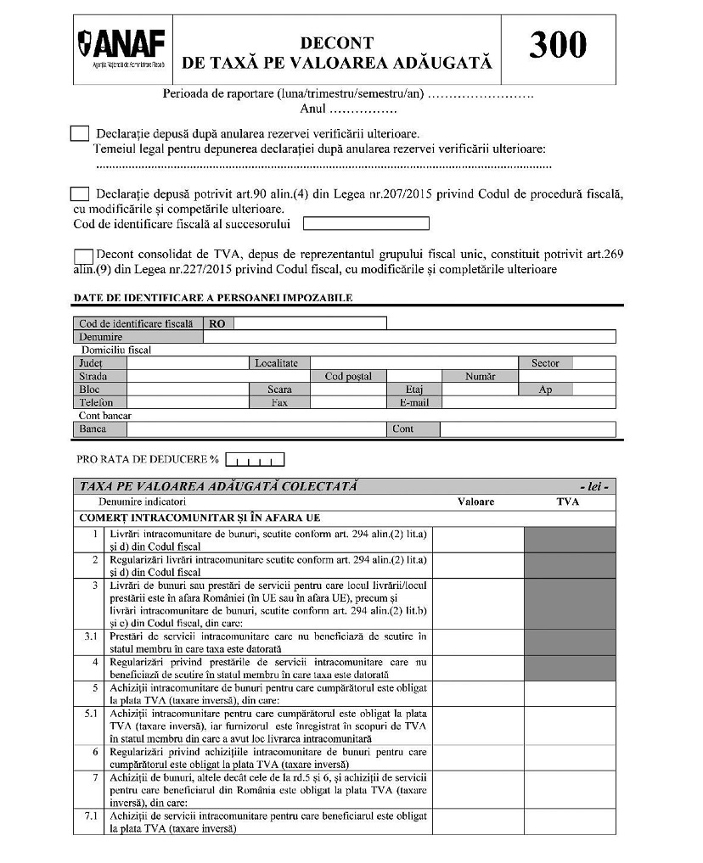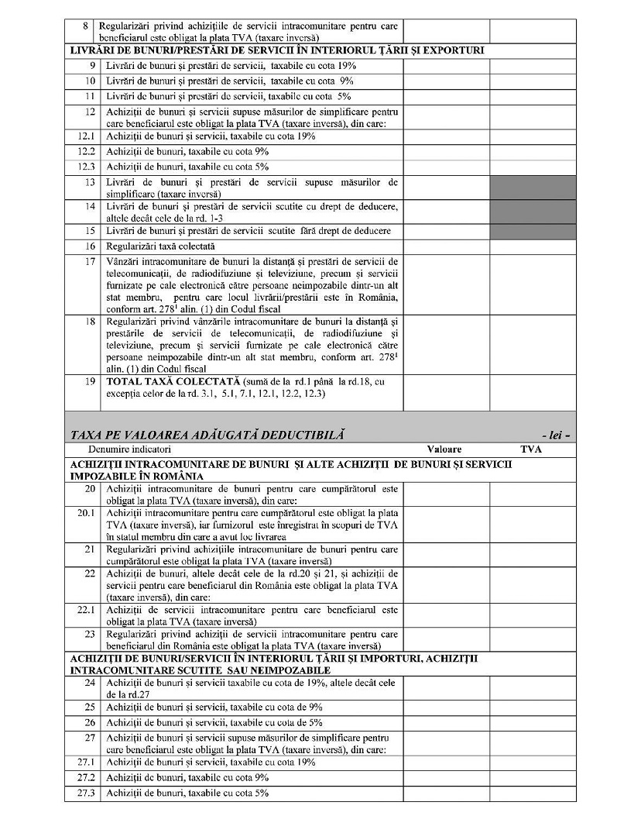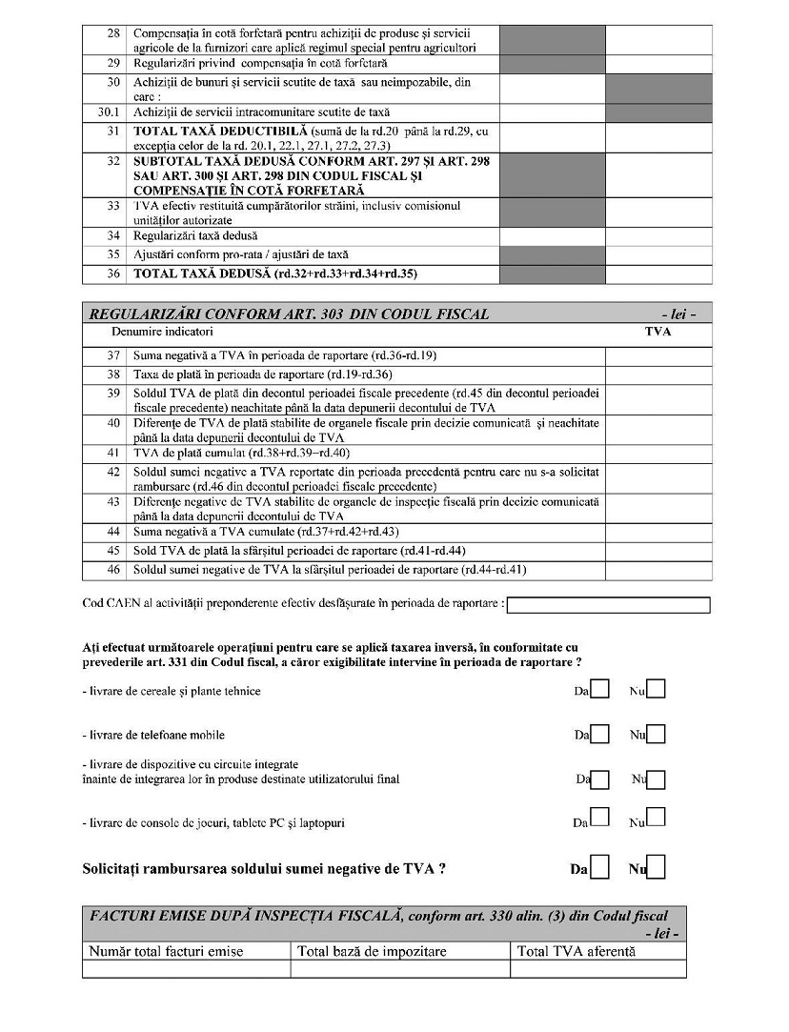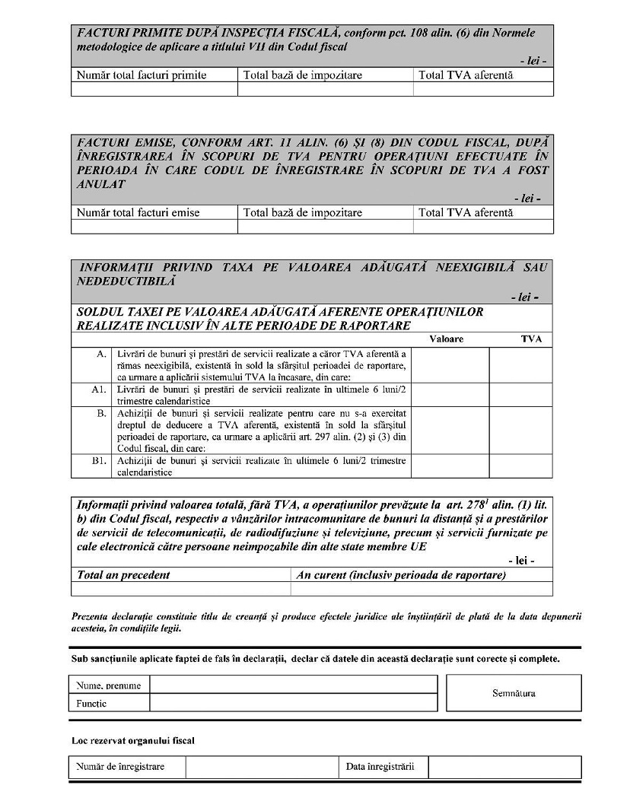**Anexa nr. 2**  
INSTRUCȚIUNI  
pentru completarea și depunerea formularului (300) „Decont de taxă pe valoarea adăugată“Formularul (300) „Decont de taxă pe valoarea adăugată“ se completează de persoanele impozabile înregistrate în scopuri de TVA conform art. 316 din Legea nr. 227/2015 privind Codul fiscal, cu modificările și completările ulterioare (Codul fiscal).Persoanele impozabile care conduc evidența contabilă, potrivit legii, pentru operațiunile realizate pe bază de contract de asociere în participațiune declară inclusiv datele și informațiile privind taxa pe valoarea adăugată rezultate din astfel de operațiuni.Formularul (300) „Decont de taxă pe valoarea adăugată“ se depune la organul fiscal competent, la următoarele termene:**a)** lunar, până la data de 25 inclusiv a lunii următoare celei pentru care se depune decontul, de persoanele impozabile pentru care perioada fiscală este luna calendaristică, potrivit prevederilor art. 322 din Codul fiscal;**b)** trimestrial, până la data de 25 inclusiv a primei luni din trimestrul următor celui pentru care se depune decontul, de persoanele impozabile pentru care perioada fiscală este trimestrul calendaristic, potrivit prevederilor art. 322 din Codul fiscal;**c)** semestrial, până la data de 25 inclusiv a primei luni din semestrul următor celui pentru care se depune decontul, de persoanele impozabile pentru care organul fiscal competent a aprobat ca perioadă fiscală semestrul calendaristic, potrivit prevederilor art. 322 alin. (9) din Codul fiscal și ale pct. 103 alin. (4) din Normele metodologice de aplicare a Legii nr. 227/2015 privind Codul fiscal, aprobate prin [Hotărârea Guvernului nr. 1/2016](http://legislatie.just.ro/Public/DetaliiDocumentAfis/230787), cu modificările și completările ulterioare (Normele metodologice);**d)** anual, până la data de 25 ianuarie inclusiv a anului următor celui pentru care se depune decontul, de persoanele impozabile prevăzute la pct. 103 alin. (6) din Normele metodologice și de persoanele impozabile pentru care organul fiscal competent a aprobat ca perioadă fiscală anul calendaristic, potrivit prevederilor art. 322 alin. (9) din Codul fiscal și ale pct. 103 alin. (4) din Normele metodologice;**e)** până la data de 25 a celei de-a treia luni a trimestrului calendaristic, pentru primele două luni ale aceluiași trimestru calendaristic, de persoanele impozabile care utilizează trimestrul ca perioadă fiscală și care efectuează o achiziție intracomunitară de bunuri taxabilă în România, dacă exigibilitatea taxei aferente achiziției intracomunitare intervine în a doua lună a respectivului trimestru. Decontul se va depune pentru luna a doua a trimestrului, dar va cuprinde și operațiunile realizate în prima lună a acestuia. În situația în care exigibilitatea taxei aferente achiziției intracomunitare intervine în prima sau în a treia lună a trimestrului calendaristic, sunt aplicabile în mod corespunzător dispozițiile lit. a) din prezentul paragraf.Formularul (300) „Decont de taxă pe valoarea adăugată“ pentru care termenul de declarare se împlinește la 25 decembrie se depune la organul fiscal competent până la data de 21 decembrie. În situația în care data de 21 decembrie este zi nelucrătoare, formularul se depune până în ultima zi lucrătoare anterioară datei de 21 decembrie, potrivit art. 155 alin. (2) din Legea nr. 207/2015 privind Codul de procedură fiscală, cu modificările și completările ulterioare (Codul de procedură fiscală).Persoanele impozabile înregistrate în scopuri de TVA conform art. 316 din Codul fiscal completează formularul (300) „Decont de taxă pe valoarea adăugată“ cu ajutorul programului de asistență existent pe portalul Agenției Naționale de Administrare Fiscală, secțiunea Asistență contribuabili sau secțiunea Declarații electronice și se transmite prin mijloace electronice de transmitere la distanță, potrivit legii.ATENȚIE!Nu se înscriu în decont:**–**taxa pe valoarea adăugată din facturile de executare silită de către persoanele abilitate prin lege să efectueze vânzarea bunurilor supuse executării silite;**–**taxa cumulată de plată pentru care a fost aprobată o înlesnire la plată;**–**taxa cumulată de plată cu care organul fiscal s-a înscris la masa credală potrivit prevederilor Legii nr. 85/2014 privind procedurile de prevenire a insolvenței și de insolvență, cu modificările și completările ulterioare;**–**soldul sumei negative de taxă, înscris în decontul aferent perioadei fiscale anterioare datei deschiderii procedurii insolvenței prevăzute de Legea nr. 85/2014 privind procedurile de prevenire a insolvenței și de insolvență, cu modificările și completările ulterioare.Completarea formularului se face astfel:**Perioada de raportare**"Perioada de raportare" poate fi luna calendaristică, trimestrul calendaristic, semestrul calendaristic sau anul calendaristic, în condițiile art. 322 din Codul fiscal și ale pct. 103 alin. (4) și (6) din Normele metodologice.Se înscrie cu cifre arabe numărul perioadei de raportare (de exemplu: 01 pentru ianuarie, 03 pentru trimestrul I, 06 pentru semestrul I, 12 pentru an).Anul pentru care se completează declarația se înscrie cu cifre arabe, cu 4 caractere (de exemplu, 2021).**Temeiul legal pentru depunerea decontului de taxă pe valoarea adăugată**În cazul depunerii decontului de taxă după anularea rezervei verificării ulterioare, potrivit dispozițiilor art. 105 alin. (7) din Codul de procedură fiscală, se completează temeiul legal.În situația îndeplinirii de către succesorii persoanelor/ entităților care și-au încetat existența a obligațiilor fiscale aferente perioadei în care persoana/entitatea a avut calitatea de subiect de drept fiscal, se bifează rubrica „Declarație depusă potrivit art. 90 alin. (4) din Legea nr. 207/2015 privind Codul de procedură fiscală, cu modificările și completările ulterioare“ și se completează codul de identificare fiscală al succesorului. De asemenea, la secțiunea „Date de identificare a persoanei impozabile“, la rubrica „Cod de identificare fiscală“ se înscrie codul de identificare fiscală al entității care și-a încetat existența.În situația îndeplinirii de către reprezentantul grupului fiscal unic a obligației de depunere a decontului consolidat de taxă, pentru grupul fiscal constituit potrivit art. 269 alin. (9) din Codul fiscal, se bifează caseta corespunzătoare. Caseta nu se bifează în situația depunerii de către reprezentantul grupului fiscal a decontului de TVA pentru activitatea proprie.**Secțiunea „Date de identificare a persoanei impozabile“**Caseta „Cod de identificare fiscală“ se completează astfel:**–**contribuabilii persoane juridice, cu excepția comercianților, asociațiile sau alte entități fără personalitate juridică înscriu codul de înregistrare fiscală;**–**comercianții, inclusiv sucursalele comercianților care au sediul principal al comerțului în străinătate, înscriu codul unic de înregistrare;**–**contribuabilii persoane fizice care desfășoară activități economice în mod independent sau exercită profesii libere înscriu codul de înregistrare fiscală;**–**contribuabilii persoane fizice, cu excepția persoanelor fizice care desfășoară activități economice în mod independent sau care exercită profesii libere, înscriu codul de înregistrare în scopuri de TVA, atribuit conform art. 316 din Codul fiscal;**–**contribuabilii persoane impozabile care nu sunt stabilite în România, conform art. 266 alin. (2) din Codul fiscal, și sunt înregistrate în scopuri de taxă pe valoarea adăugată în România, potrivit art. 316 din același act normativ, înscriu codul de înregistrare în scopuri de TVA.Reprezentantul fiscal desemnat de o persoană impozabilă stabilită în străinătate înscrie codul de înregistrare în scopuri de TVA atribuit persoanei impozabile străine, care este diferit de codul de înregistrare în scopuri de TVA atribuit pentru activitatea proprie a reprezentantului.Înscrierea cifrelor în casetă se face cu aliniere la dreapta.Caseta „Denumire“ se completează cu denumirea persoanei juridice, a asociației sau a entității fără personalitate juridică ori cu numele și prenumele persoanei fizice, după caz.În cazul persoanelor impozabile stabilite în străinătate care și-au desemnat reprezentant fiscal, în caseta „Denumire“ se înscriu informațiile de identificare înscrise pe certificatul de înregistrare fiscală a reprezentării (denumirea persoanei impozabile stabilite în străinătate, reprezentată fiscal prin reprezentantul fiscal desemnat în condițiile legii).Caseta „Domiciliu fiscal“ se completează cu datele privind adresa domiciliului fiscal al contribuabilului.În cazul persoanelor impozabile stabilite în străinătate, înregistrate direct în scopuri de TVA în România, se înscrie adresa din România la care pot fi examinate evidențele și documentele ce trebuie păstrate, în conformitate cu prevederile pct. 88 alin. (7) lit. a) din Normele metodologice.În cazul persoanelor impozabile stabilite în străinătate, care și-au desemnat reprezentant fiscal, în caseta „Domiciliu fiscal“ se înscrie domiciliul fiscal al reprezentantului fiscal.În cazul persoanelor impozabile care au sediul activității economice în afara României și sunt stabilite în România printrunul sau mai multe sedii fixe fără personalitate juridică, conform art. 266 alin. (2) lit. b) din Codul fiscal, în caseta „Domiciliu fiscal“ se înscrie adresa din România a sediului fix desemnat să depună decontul de taxă și să fie responsabil pentru toate obligațiile în scopuri de TVA, conform pct. 88 alin. (5) din Normele metodologice.În rubrica „Pro rata de deducere %“ se înscrie pro rata determinată potrivit art. 300 din Codul fiscal.**Secțiunea „Taxa pe valoarea adăugată colectată“**Rândul 1 - se înscriu informațiile preluate din jurnalul de vânzări*) privind baza de impozitare pentru livrările intracomunitare de bunuri, scutite conform art. 294 alin. (2) lit. a) și d) din Codul fiscal, și pentru livrările intracomunitare de bunuri cu cod T, efectuate în cadrul unei operațiuni triunghiulare de cumpărătorul revânzător, prevăzute la art. 276 alin. (5) din Codul fiscal, pentru care exigibilitatea taxei intervine în perioada de raportare**), inclusiv sumele din facturile pentru încasări de avansuri parțiale pentru livrările intracomunitare de bunuri scutite. Se înscriu, de asemenea, ajustările bazei de impozitare prevăzute la art. 287 din Codul fiscal pentru care exigibilitatea taxei intervine în perioada de raportare, conform art. 282 alin. (9) din Codul fiscal.Rândul 2 - se înscriu regularizările ulterioare datorate unor evenimente care determină modificarea datelor declarate la rd. 1 din decont în altă perioadă, precum: modificarea prețului generată de alte situații decât cele prevăzute la art. 287 din Codul fiscal, nedeclararea din eroare a livrării intracomunitare în perioada în care intervine exigibilitatea etc.Rândul 3 - se înscriu informațiile preluate din jurnalul de vânzări*) privind baza de impozitare pentru livrările de bunuri/prestările de servicii care nu sunt impozabile în România pentru că nu au locul livrării/prestării stabilit, conform art. 275 și 278 din Codul fiscal, în România, precum și pentru livrările intracomunitare de bunuri, scutite conform art. 294 alin. (2) lit. b) și c) din Codul fiscal, pentru care exigibilitatea taxei intervine în perioada de raportare**), inclusiv sumele din facturile pentru încasări de avansuri parțiale pentru aceste livrări intracomunitare de bunuri scutite. Se înscriu, de asemenea, ajustările bazei de impozitare prevăzute la art. 287 din Codul fiscal pentru care exigibilitatea taxei intervine în perioada de raportare, conform art. 282 alin. (9) din Codul fiscal, precum și orice alte regularizări ulterioare, cu excepția celor referitoare la serviciile intracomunitare care se înscriu la rândul 4.Rândul 3.1 - se înscriu informațiile preluate din jurnalul de vânzări*) privind baza de impozitare pentru serviciile pentru care se aplică prevederile art. 278 alin. (2) din Codul fiscal, altele decât cele scutite de TVA în statul membru în care acestea sunt impozabile, prestate către persoane impozabile nestabilite în România, dar stabilite în Uniunea Europeană, pentru care exigibilitatea intervine în perioada de raportare, precum și ajustările bazei de impozitare prevăzute la art. 287 din Codul fiscal pentru care exigibilitatea taxei intervine în perioada de raportare, conform art. 282 alin. (9) din Codul fiscal.Rândul 4 - se înscriu regularizările ulterioare datorate unor evenimente care determină modificarea datelor declarate la rd. 3.1 din decont în altă perioadă, precum: modificarea prețului generată de alte situații decât cele prevăzute la art. 287 din Codul fiscal, nedeclararea din eroare a operațiunilor respective în perioada în care intervine exigibilitatea etc.Rândul 5 - se înscriu informațiile preluate din jurnalul de cumpărări*) privind baza de impozitare pentru achizițiile intracomunitare de bunuri taxabile în România, precum și baza de impozitare pentru achizițiile de bunuri efectuate de către beneficiarul unei livrări ulterioare efectuate în cadrul unei operațiuni triunghiulare, pentru care acesta este obligat la plata taxei conform art. 307 alin. (4) din Codul fiscal, și taxa pe valoarea adăugată aferentă, pentru care exigibilitatea taxei intervine în perioada de raportare**), inclusiv sumele din facturile primite pentru plăți de avansuri parțiale pentru achiziții intracomunitare de bunuri. Se înscriu și ajustările bazei de impozitare prevăzute la art. 287 din Codul fiscal pentru care exigibilitatea taxei intervine în perioada de raportare, conform art. 282 alin. (9) din Codul fiscal.Rândul 6 - se înscriu achizițiile intracomunitare de bunuri a căror exigibilitate a intervenit în altă perioadă, dar respectiva achiziție nu a fost declarată, regularizările privind achizițiile intracomunitare declarate în perioade anterioare și datorate unor evenimente care determină modificarea datelor declarate inițial, precum:**–**modificarea prețului bunurilor care au fost declarate ca achiziție intracomunitară pe bază de autofactură, în condițiile legii, ulterior factura primită de la furnizor având un preț mai mare sau mai mic, cu excepția situațiilor când această modificare a prețului a rezultat ca urmare a unuia dintre evenimentele prevăzute la art. 287 din Codul fiscal în perioada de raportare;**–**declararea achiziției intracomunitare pe bază de autofactură, în condițiile legii, iar la primirea facturii de la furnizor, într-o perioadă ulterioară, se constată că exigibilitatea achiziției intracomunitare intervenea într-o perioadă anterioară;**–**modificarea bazei impozabile a achiziției intracomunitare și a taxei aferente ca urmare a modificării cursului valutar de referință aplicabil, datorată unor neconcordanțe între data primirii facturii de la furnizor și data declarării achiziției intracomunitare;**–**orice alte evenimente de natură să modifice datele declarate inițial, cu excepția ajustărilor bazei de impozitare prevăzute la art. 287 din Codul fiscal, atunci când aceste evenimente au loc ulterior, într-o altă perioadă decât cea în care a intervenit exigibilitatea pentru achizițiile intracomunitare respective.Rândul 7 - se înscriu informațiile preluate din jurnalul de cumpărări*) privind baza de impozitare și taxa pe valoarea adăugată pentru achizițiile de bunuri și servicii pentru care beneficiarul din România este persoană obligată la plata TVA conform art. 307 alin. (2)-(6) din Codul fiscal și pentru importurile de bunuri cărora le sunt aplicabile prevederile art. 326 alin. (4) și (5) din Codul fiscal, a căror exigibilitate intervine în perioada de raportare. Se înscriu, de asemenea, ajustările bazei de impozitare prevăzute la art. 287 din Codul fiscal pentru care exigibilitatea taxei intervine în perioada de raportare, conform art. 282 alin. (9) din Codul fiscal, precum și orice alte regularizări ulterioare, cu excepția celor referitoare la serviciile intracomunitare care se înscriu la rândul 8.Rândul 7.1 - se înscriu informațiile preluate din jurnalul de cumpărări*) privind baza de impozitare și taxa pe valoarea adăugată pentru achizițiile de servicii intracomunitare pentru care beneficiarul din România este persoană obligată la plata TVA conform art. 307 alin. (2) din Codul fiscal, precum și ajustările bazei de impozitare prevăzute la art. 287 din Codul fiscal pentru care exigibilitatea taxei intervine în perioada de raportare, conform art. 282 alin. (9) din Codul fiscal.Rândul 8 - se înscriu regularizările ulterioare datorate unor evenimente care determină modificarea datelor declarate la rd. 7.1 din decont în altă perioadă, precum: modificarea prețului generată de alte situații decât cele prevăzute la art. 287 din Codul fiscal, nedeclararea din eroare a operațiunilor respective în perioada în care intervine exigibilitatea etc.Rândul 9 - se înscriu informațiile preluate din jurnalul de vânzări*) pentru operațiuni a căror exigibilitate intervine în perioada de raportare, privind:**–**baza de impozitare și taxa pe valoarea adăugată colectată pentru livrările de bunuri/prestările de servicii taxabile cu cota de 19%, inclusiv pentru livrările de bunuri și prestările de servicii asimilate;**–**baza de impozitare și taxa pe valoarea adăugată colectată pentru operațiunile supuse regimurilor speciale de taxă pe valoarea adăugată determinate pe baza situațiilor de calcul întocmite în acest scop;**–**ajustările bazei de impozitare prevăzute la art. 287 din Codul fiscal pentru care exigibilitatea taxei intervine în perioada de raportare, conform art. 282 alin. (9) și (10), după caz, din Codul fiscal, dacă au fost generate de operațiuni pentru care cota de taxă pe valoarea adăugată aplicată este de 19%.Rândul 10 - se înscriu informațiile preluate din jurnalul de vânzări*) pentru operațiuni a căror exigibilitate intervine în perioada de raportare, privind baza de impozitare și taxa pe valoarea adăugată colectată pentru livrările de bunuri/prestările de servicii taxabile cu cota de 9%, inclusiv pentru livrările de bunuri și prestările de servicii asimilate.Se înscriu, de asemenea, ajustările bazei de impozitare prevăzute la art. 287 din Codul fiscal, pentru care exigibilitatea taxei intervine în perioada de raportare, conform art. 282 alin. (9) și (10), după caz, din Codul fiscal, dacă au fost generate de operațiuni pentru care cota de taxă pe valoarea adăugată aplicată este de 9%.Rândul 11 - se înscriu informațiile preluate din jurnalul de vânzări*) pentru operațiuni a căror exigibilitate intervine în perioada de raportare, privind baza de impozitare și taxa pe valoarea adăugată colectată pentru livrările de bunuri și prestările de servicii taxabile cu cota de 5%.Se înscriu, de asemenea, ajustările bazei de impozitare prevăzute la art. 287 din Codul fiscal, pentru care exigibilitatea taxei intervine în perioada de raportare, conform art. 282 alin. (9) și (10), după caz, din Codul fiscal, dacă au fost generate de operațiuni pentru care cota de taxă pe valoarea adăugată aplicată este de 5%.Rândul 12 - se înscriu informațiile preluate din jurnalul de cumpărări*) privind baza de impozitare și taxa colectată pentru achizițiile de bunuri și de servicii, a căror exigibilitate intervine în perioada de raportare, de către beneficiarii care aplică măsurile de simplificare prevăzute la art. 331 din Codul fiscal.Se înscriu, de asemenea, ajustările bazei de impozitare prevăzute la art. 287 din Codul fiscal, pentru care exigibilitatea taxei intervine în perioada de raportare și care au fost generate de operațiuni pentru care cota de taxă pe valoarea adăugată aplicată a fost de 19%, 9% sau 5%.Rândul 12.1 - se înscriu informațiile preluate din jurnalul de cumpărări*) privind baza de impozitare și taxa colectată pentru achizițiile de bunuri și de servicii, precum și ajustările bazei de impozitare prevăzute la art. 287 din Codul fiscal, pentru care exigibilitatea taxei intervine în perioada de raportare și care au fost generate de operațiuni pentru care cota de taxă pe valoarea adăugată aplicată a fost de 19%.Rândul 12.2 - se înscriu informațiile preluate din jurnalul de cumpărări*) privind baza de impozitare și taxa colectată pentru achizițiile de bunuri, precum și ajustările bazei de impozitare prevăzute la art. 287 din Codul fiscal, pentru care exigibilitatea taxei intervine în perioada de raportare și care au fost generate de operațiuni pentru care cota de taxă pe valoarea adăugată aplicată a fost de 9%.Rândul 12.3 - se înscriu informațiile preluate din jurnalul de cumpărări*) privind baza de impozitare și taxa colectată pentru achizițiile de bunuri, precum și ajustările bazei de impozitare prevăzute la art. 287 din Codul fiscal, pentru care exigibilitatea taxei intervine în perioada de raportare și care au fost generate de operațiuni pentru care cota de taxă pe valoarea adăugată aplicată a fost de 5%.Rândul 13 - se înscriu informațiile preluate din jurnalul de vânzări*) privind baza de impozitare pentru livrările/prestările efectuate, pentru care furnizorii/prestatorii aplică măsurile de simplificare prevăzute la art. 331 din Codul fiscal, pentru operațiuni a căror exigibilitate intervine în perioada de raportare sau în perioade fiscale anterioare. Se înscriu, de asemenea, ajustările bazei de impozitare prevăzute la art. 287 din Codul fiscal, pentru care exigibilitatea taxei intervine în perioada de raportare.Rândul 14 - se înscriu informațiile preluate din jurnalul de vânzări*) pentru operațiuni a căror exigibilitate intervine în perioada de raportare sau în perioade fiscale anterioare, privind:**–**baza de impozitare pentru livrările de bunuri/prestările de servicii scutite cu drept de deducere, prevăzute la art. 294 alin. (1), art. 295 și 296 din Codul fiscal;**–**baza de impozitare pentru operațiuni scutite de taxă, conform art. 292 alin. (2) lit. a) pct. 1-5 și lit. b) din Codul fiscal, în cazul în care cumpărătorul sau clientul este stabilit în afara Uniunii Europene sau în cazul în care aceste operațiuni sunt în legătură directă cu bunuri care vor fi exportate, precum și în cazul operațiunilor efectuate de intermediari care acționează în numele și în contul altei persoane, atunci când aceștia intervin în derularea unor astfel de operațiuni;**–**baza de impozitare pentru operațiuni scutite de taxă cu drept de deducere potrivit altor dispoziții legale.Rândul 15 - se înscriu informațiile preluate din jurnalul de vânzări*) privind baza de impozitare pentru livrările de bunuri scutite fără drept de deducere, prevăzute la art. 292 din Codul fiscal sau potrivit altor dispoziții legale.Rândul 16 - se evidențiază sumele rezultate din corectarea informațiilor de la rd. 9, 10, 11 și 12 din deconturile anterioare, ajustările bazei de impozitare prevăzute la art. 287 din Codul fiscal pentru care exigibilitatea taxei intervine în perioada de raportare, conform art. 282 alin. (9) și (10), după caz, din Codul fiscal, dar care au fost generate de operațiuni pentru care cota de taxă pe valoarea adăugată aplicată a fost de 24%, 20% sau 9%, operațiuni pentru care exigibilitatea taxei intervine în perioada de raportare, dar pentru care se aplică cota de 24%, 20% sau 9%, sumele rezultate din regularizările prevăzute de art. 291 alin. (6) din Codul fiscal datorate modificării cotelor de TVA, precum și orice alte sume rezultate din regularizările prevăzute de legislația în vigoare datorate unor evenimente, cu excepția celor prevăzute la art. 287 din Codul fiscal, care determină modificarea datelor declarate inițial, cum ar fi nedeclararea din eroare a operațiunii în perioada în care intervine exigibilitatea.Rândul 17 - se înscriu informațiile preluate din jurnalul de vânzări*) privind baza de impozitare și taxa pe valoarea adăugată colectată pentru vânzările intracomunitare de bunuri la distanță, astfel cum sunt definite la art. 266 alin. (1) pct. 35 din Codul fiscal, și pentru prestările de servicii de telecomunicații, de radiodifuziune, televiziune și de servicii furnizate pe cale electronică, în situația în care bunurile sunt expediate sau transportate către un alt stat membru al Uniunii Europene, respectiv beneficiarul serviciilor este persoană neimpozabilă stabilită în alt stat membru al Uniunii Europene, pentru care locul livrării/prestării se consideră a fi în România, conform art. 278^1 alin. (1) din Codul fiscal, și pentru care exigibilitatea taxei intervine în perioada de raportare**), inclusiv sumele din facturile pentru încasări de avansuri parțiale pentru aceste vânzări/prestări de servicii.Locul livrării/prestării se consideră a fi în România dacă valoarea totală, fără TVA, a acestor operațiuni nu depășește în anul curent 46.337 lei și nu a depășit această sumă nici în anul precedent, dacă furnizorul/prestatorul nu a optat ca locul livrării/prestării să fie la beneficiar potrivit art. 275 alin. (2) sau art. 278 alin. (5) lit. h) din Codul fiscal.Rândul 18 - se înscriu regularizările ulterioare datorate unor evenimente care determină modificarea datelor declarate la rd. 17 din decont în altă perioadă, precum: modificarea prețului generată de alte situații decât cele prevăzute la art. 287 din Codul fiscal, nedeclararea din eroare a operațiunilor respective în perioada în care intervine exigibilitatea etc.**Secțiunea „Taxa pe valoarea adăugată deductibilă“**Rândul 20 - se înscriu aceleași informații declarate la rd. 5.Rândul 20.1 - se înscriu aceleași informații declarate la rd. 5.1.Rândul 21 - se înscriu aceleași informații declarate la rd. 6.Rândul 22 - se înscriu aceleași informații declarate la rd. 7.Rândul 22.1 - se înscriu aceleași informații declarate la rd. 7.1.Rândul 23 - se înscriu aceleași informații declarate la rd. 8.Rândul 24 - se înscriu informațiile din jurnalul de cumpărări*) privind baza de impozitare și taxa pe valoarea adăugată deductibilă aferentă achizițiilor din țară de bunuri și servicii, taxabile cu cota de 19%, altele decât cele înscrise la rd. 27, precum și baza de impozitare și taxa aferentă importurilor care nu se încadrează în prevederile art. 326 alin. (4) și (5) din Codul fiscal, pentru care exigibilitatea intervine în perioada de raportare.Se înscriu, de asemenea, și ajustările bazei de impozitare prevăzute la [art. 287 din Codul fiscal](http://legislatie.just.ro/Public/DetaliiDocumentAfis/243459), pentru care exigibilitatea taxei intervine în perioada de raportare, conform art. 282 alin. (9) și (10), după caz, din Codul fiscal, dacă au fost generate de operațiuni pentru care cota de taxă pe valoarea adăugată aplicată este de 19%.Se înscriu, de asemenea, și informații privind achizițiile de bunuri și servicii, taxabile cu cota de 19%, efectuate de persoana impozabilă, beneficiară a unui regim special, în condițiile prevăzute la art. 314 alin. (12), art. 315 alin. (14) sau art. 315^2 alin. (24) din Codul fiscal.Rândul 25 - se înscriu informațiile din jurnalul de cumpărări*) privind baza de impozitare și taxa pe valoarea adăugată deductibilă aferentă achizițiilor din țară de bunuri și servicii, taxabile cu cota de 9%, precum și taxa aferentă importurilor care nu se încadrează în prevederile art. 326 alin. (4) și (5) din Codul fiscal, pentru care exigibilitatea intervine în perioada de raportare.Se înscriu, de asemenea, ajustările bazei de impozitare prevăzute la art. 287 din Codul fiscal, pentru care exigibilitatea taxei intervine în perioada de raportare, conform art. 282 alin. (9) și (10), după caz, din Codul fiscal, pentru care cota de taxă pe valoarea adăugată aplicată este de 9%.Se înscriu, de asemenea, și informații privind achizițiile de bunuri și servicii, taxabile cu cota de 9%, efectuate de persoana impozabilă, beneficiară a unui regim special, în condițiile prevăzute la [art. 314 alin. (12),](http://legislatie.just.ro/Public/DetaliiDocumentAfis/243459) art. 315 alin. (14) sau art. 315^2 alin. (24) din Codul fiscal.Rândul 26 - se înscriu informațiile din jurnalul de cumpărări*) privind baza de impozitare și taxa pe valoarea adăugată deductibilă aferentă achizițiilor din țară de bunuri și servicii, taxabile cu cota de 5%.Se înscriu, de asemenea, ajustările bazei de impozitare prevăzute la art. 287 din Codul fiscal, pentru care exigibilitatea taxei intervine în perioada de raportare, conform art. 282 alin. (9) și (10), după caz, din Codul fiscal, pentru care cota de taxă pe valoarea adăugată aplicată este de 5%.Se înscriu, de asemenea, și informații privind achizițiile de bunuri și servicii, taxabile cu cota de 5%, efectuate de persoana impozabilă, beneficiară a unui regim special, în condițiile prevăzute la art. 314 alin. (12), art. 315 alin. (14) sau art. 315^2 alin. (24) din Codul fiscal.Rândul 27 - se înscriu informațiile preluate din jurnalul de cumpărări*) privind baza de impozitare și taxa deductibilă pentru achizițiile de bunuri și de servicii, a căror exigibilitate intervine în perioada de raportare, de către beneficiarii care aplică măsurile de simplificare prevăzute la art. 331 din Codul fiscal.Se înscriu, de asemenea, ajustările bazei de impozitare prevăzute la art. 287 din Codul fiscal, pentru care exigibilitatea taxei intervine în perioada de raportare și care au fost generate de operațiuni pentru care cota de taxă pe valoarea adăugată aplicată a fost de 19%, 9% sau 5%.Se înscriu aceleași informații declarate la rd. 12.Rândul 27.1 - se înscriu informațiile preluate din jurnalul de cumpărări*) privind baza de impozitare și taxa deductibilă pentru achizițiile de bunuri și de servicii, precum și ajustările bazei de impozitare prevăzute la art. 287 din Codul fiscal, pentru care exigibilitatea taxei intervine în perioada de raportare și care au fost generate de operațiuni pentru care cota de taxă pe valoarea adăugată aplicată a fost de 19%. Se înscriu aceleași informații declarate la rd.12.1.Rândul 27.2 - se înscriu informațiile preluate din jurnalul de cumpărări*) privind baza de impozitare și taxa deductibilă pentru achizițiile de bunuri, precum și ajustările bazei de impozitare prevăzute la art. 287 din Codul fiscal, pentru care exigibilitatea taxei intervine în perioada de raportare și care au fost generate de operațiuni pentru care cota de taxă pe valoarea adăugată aplicată a fost de 9%. Se înscriu aceleași informații declarate la rd.12.2.Rândul 27.3 - se înscriu informațiile preluate din jurnalul de cumpărări*) privind baza de impozitare și taxa deductibilă pentru achizițiile de bunuri, precum și ajustările bazei de impozitare prevăzute la art. 287 din Codul fiscal, pentru care exigibilitatea taxei intervine în perioada de raportare și care au fost generate de operațiuni pentru care cota de taxă pe valoarea adăugată aplicată a fost de 5%. Se înscriu aceleași informații declarate la rd. 12.3.Rândul 28 - se înscriu sumele reprezentând compensația în cotă forfetară achitată pentru achizițiile de produse și servicii agricole de la furnizori care aplică regimul special pentru agricultori, în aceleași limite și condiții aplicabile pentru deducerea TVA, conform art. 297-301 din Codul fiscal.Rândul 29 - se evidențiază sumele rezultate din corectarea compensației în cotă forfetară pentru achizițiile de produse și servicii agricole de la furnizori care aplică regimul special pentru agricultori, înscrise la rd. 28.Rândul 30 - se înscriu informațiile din jurnalul de cumpărări*) privind:**–**contravaloarea achizițiilor de bunuri și servicii a căror livrare/prestare a fost scutită de taxă, neimpozabilă sau supusă unui regim special de taxă;**–**contravaloarea achizițiilor de bunuri și servicii din alte state membre, pentru care nu se datorează taxa pe valoarea adăugată în România;**–**contravaloarea achizițiilor intracomunitare de bunuri scutite de taxă sau neimpozabile în România;**–**contravaloarea achizițiilor de servicii intracomunitare scutite de taxa pe valoarea adăugată;**–**contravaloarea importurilor scutite de taxa pe valoarea adăugată.Nu este obligatorie înscrierea în decont a sumelor care nu sunt incluse în baza impozabilă.Rândul 30.1 - se înscriu informațiile din jurnalul de cumpărări*) privind achizițiile de servicii intracomunitare scutite de taxa pe valoarea adăugată.Rândul 32 - se înscriu taxa pe valoarea adăugată efectiv dedusă pentru achizițiile prevăzute la rd. 20-27, precum și compensația în cotă forfetară achitată pentru achizițiile de produse și servicii agricole de la furnizori care aplică regimul special pentru agricultori, prevăzută la rd. 28 și 29:**–**conform art. 297 și 298 din Codul fiscal, în cazul persoanelor care efectuează numai operațiuni cu drept de deducere. Nu se preia în acest rând taxa pentru care nu se permite exercitarea dreptului de deducere conform art. 298 din Codul fiscal;**–**conform art. 298 și 300 din Codul fiscal, în cazul persoanelor impozabile cu regim mixt, în funcție de destinația achizițiilor, astfel:• taxa aferentă achizițiilor destinate realizării de operațiuni cu drept de deducere, cu excepția achizițiilor pentru care nu se permite exercitarea dreptului de deducere conform art. 298 din Codul fiscal;• taxa dedusă conform pro rata pentru achizițiile destinate realizării atât de operațiuni cu drept de deducere, cât și de operațiuni fără drept de deducere, cu excepția achizițiilor pentru care nu se permite exercitarea dreptului de deducere conform art. 298 din Codul fiscal;• taxa aferentă achizițiilor destinate realizării operațiunilor care nu dau drept de deducere nu se preia în acest rând;• compensația în cotă forfetară achitată pentru achizițiile de produse și servicii agricole de la furnizori care aplică regimul special pentru agricultori, dedusă potrivit art. 315^1 alin. (17) din Codul fiscal;• regularizări privind cota forfetară achitată pentru achizițiile de produse și servicii agricole de la furnizori care aplică regimul special pentru agricultori.Totalul rd. 32 poate fi mai mic sau egal cu totalul de la rd. 20-29, cu excepția celor de la rd. 20.1, 22.1, 27.1, 27.2 și 27.3.Rândul 33 - se înscriu sumele reprezentând taxa pe valoarea adăugată efectiv restituită, în baza art. 294 alin. (1) lit. b) din Codul fiscal, cumpărătorilor persoane fizice care nu sunt stabilite în Uniunea Europeană, de către persoanele impozabile autorizate în acest sens, inclusiv comisionul perceput pentru activitatea de restituire a taxei.Rândul 34 - se evidențiază sumele rezultate din corectarea taxei deduse, conform art. 297 și 298 din Codul fiscal, în cazul persoanelor care efectuează numai operațiuni cu drept de deducere, sau art. 298 și. 300 din Codul fiscal, în cazul persoanelor impozabile cu regim mixt, aferentă operațiunilor înscrise la rd. 24, 25, 26 și 27 din deconturile anterioare, ajustările prevăzute la art. 287 din Codul fiscal, a căror exigibilitate este ulterioară datei de 1 ianuarie 2017, dar care au fost generate de operațiuni pentru care cota de taxă pe valoarea adăugată aplicată a fost de 24%, 20% sau 9%, potrivit dispozițiilor art. 282 alin. (9) și (10), după caz, din Codul fiscal, operațiuni pentru care exigibilitatea taxei intervine în perioada de raportare, dar pentru care se aplică cota de 24%, 20% sau 9%, sumele rezultate din regularizările prevăzute de art. 291 alin. (6) din Codul fiscal datorate modificării cotelor de TVA, precum și orice alte sume rezultate din regularizările prevăzute de legislația în vigoare datorate unor evenimente, cu excepția celor prevăzute la art. 287 și 315^1 din Codul fiscal, care determină modificarea datelor declarate inițial, cum ar fi nedeclararea din eroare a operațiunii în perioada în care intervine exigibilitatea.Rândul 35 - se înscriu diferențele de taxă pe valoarea adăugată rezultate ca urmare a ajustării anuale pe bază de pro rata definitivă, prevăzute la art. 300 din Codul fiscal, diferențele de taxă pe valoarea adăugată rezultate ca urmare a regularizării erorilor constatate ulterior în calculul pro rata definitivă, conform pct. 70 alin. (5) din Normele metodologice, precum și diferențele de taxă pe valoarea adăugată rezultate ca urmare a ajustării taxei deductibile, cu semnul plus sau minus, după caz.**Secțiunea „Regularizări conform art. 303 din Codul fiscal“**Rândul 39 - se preia suma prevăzută la rd. 45 din decontul perioadei precedente celei de raportare, din care se scad sumele achitate până la data depunerii decontului.Prin excepție:**–**în primul decont de taxă depus la organul fiscal după data aprobării unei înlesniri la plată nu se preia din decontul perioadei fiscale anterioare taxa cumulată de plată, pentru care a fost aprobată înlesnirea la plată;**–**în primul decont de taxă depus la organul fiscal după data înscrierii organului fiscal la masa credală, potrivit Legii nr. 85/2014 privind procedurile de prevenire a insolvenței și de insolvență, cu modificările și completările ulterioare, nu se preia din decontul perioadei fiscale anterioare taxa cumulată de plată cu care organul fiscal s-a înscris la masa credală.În cazul fuziunii, persoana impozabilă care preia patrimoniul altor persoane impozabile preia și soldul taxei de plată către bugetul de stat al persoanei impozabile dizolvate.În cazul divizării, persoanele impozabile care preiau patrimoniul unei persoane impozabile divizate preiau, proporțional cu cotele alocate din patrimoniul persoanei impozabile divizate, soldul taxei de plată către bugetul de stat al persoanei impozabile divizate.Rândul 40 - se preia suma reprezentând diferența de TVA de plată stabilită de organele fiscale prin decizie comunicată persoanei impozabile, dar nestinsă până la data depunerii decontului de TVA.Nu se preiau sumele reprezentând TVA care, la data depunerii decontului, nu sunt considerate restante conform art. 157 alin. (2) din Codul de procedură fiscală sau potrivit altor legi. Sumele care devin ulterior restante se cuprind în decontul perioadei fiscale în care intervine această situație.Rândul 42 - se preia suma prevăzută la rd. 46 din decontul perioadei precedente celei de raportare, pentru care nu s-a solicitat rambursarea, prin bifarea casetei corespunzătoare din decontul anterior.Prin excepție, soldul sumei negative de taxă pe valoarea adăugată înscris în decontul de taxă pe valoarea adăugată aferent perioadei fiscale anterioare datei deschiderii procedurii insolvenței prevăzute de legislația în domeniu nu se preia în decontul de taxă aferent perioadei fiscale în care s-a deschis procedura, caz în care debitorul este obligat să solicite rambursarea taxei prin corectarea decontului perioadei fiscale anterioare.În cazul fuziunii, persoana impozabilă care preia patrimoniul altor persoane impozabile preia și soldul sumei negative a taxei pentru care persoana impozabilă dizolvată nu a solicitat rambursarea sau eventualul drept de rambursare rezultat din soluționarea deconturilor cu sume negative de taxă cu opțiune de rambursare depuse de persoanele impozabile dizolvate și nesoluționate până la data fuziunii.În cazul divizării, persoanele impozabile care preiau patrimoniul unei persoane impozabile divizate preiau, proporțional cu cotele alocate din patrimoniul persoanei impozabile divizate, șisoldul sumei negative a taxei pentru care persoana impozabilă divizată nu a solicitat rambursarea sau eventualul drept de rambursare rezultat din soluționarea deconturilor cu sume negative de taxă cu opțiune de rambursare depuse de persoanele impozabile divizate și nesoluționate până la data divizării.Rândul 43 - se preia suma reprezentând diferența negativă de TVA stabilită de organele de inspecție fiscală prin decizie comunicată persoanei impozabile până la data depunerii decontului de TVA.Nu se preiau diferențele negative de TVA stabilite de organele de inspecție fiscală prin decizii a căror executare a fost suspendată de instanțele de judecată, potrivit legii, în perioadele în care este suspendată executarea deciziei. Aceste sume se cuprind în decontul perioadei fiscale în care a încetat suspendarea executării deciziei, în vederea determinării sumei negative a taxei, cumulată.**Secțiunea „Facturi emise după inspecția fiscală, conform art. 330 alin. (3) din Codul fiscal“**Se completează cu informațiile preluate din facturile de corecție emise către beneficiari în urma inspecției fiscale, astfel cum este prevăzut la art. 330 alin. (3) din Codul fiscal, facturi care se evidențiază într-o rubrică separată din jurnalul pentru vânzări, conform pct. 108 alin. (4) din Normele metodologice.Secțiunea „Facturi primite după inspecția fiscală, conform pct. 108 alin. (6) din Normele metodologice de aplicare a titlului VII din Codul fiscal“Se completează cu informațiile preluate din facturile de corecție emise către beneficiari în urma inspecției fiscale, conform pct. 108 alin. (6) din Normele metodologice.Secțiunea „Facturi emise, conform art. 11 alin. (6) și (8) din Codul fiscal, după înregistrarea în scopuri de TVA pentru operațiuni efectuate în perioada în care codul de înregistrare în scopuri de TVA a fost anulat“Se completează cu informațiile preluate din facturile emise, conform art. 11 alin. (6) și (8) din Codul fiscal, după înregistrarea în scopuri de taxă conform art. 316 alin. (12) din Codul fiscal pentru livrările de bunuri/prestările de servicii efectuate în perioada în care contribuabilul a avut codul de înregistrare în scopuri de TVA anulat.Secțiunea „Informații privind taxa pe valoarea adăugată neexigibilă sau nedeductibilă“Rândul A - se înscriu informații privind livrările de bunuri și prestările de servicii realizate atât în perioada de raportare, cât și în perioadele anterioare, a căror taxă pe valoarea adăugată aferentă a rămas neexigibilă, existentă în sold la sfârșitul perioadei de raportare, ca urmare a aplicării sistemului TVA la încasare, și care urmează să devină exigibilă în perioadele ulterioare, în condițiile prevăzute de art. 282 din Codul fiscal.Rândul A1 - se înscriu informații privind livrările de bunuri și prestările de servicii realizate în perioada de raportare și în ultimele 5 luni anterioare acesteia, în cazul în care perioada fiscală este luna, sau realizate în perioada de raportare și în trimestrul anterior acesteia, în cazul în care perioada fiscală este trimestrul.Rândul B - se înscriu informații privind achizițiile de bunuri și servicii realizate atât în perioada de raportare, cât și în perioadele anterioare, pentru care nu s-a exercitat dreptul de deducere a taxei pe valoarea adăugată aferente, conform prevederilor art. 297 alin. (2) și (3) din Codul fiscal, existentă în sold la sfârșitul perioadei de raportare, și care urmează să devină exigibilă în perioadele ulterioare, în condițiile prevăzute de art. 297 din Codul fiscal.Rândul B1 - se înscriu informații privind achizițiile de bunuri și servicii realizate în perioada de raportare și în ultimele 5 luni anterioare acesteia, în cazul în care perioada fiscală este luna, sau realizate în perioada de raportare și în trimestrul anterior acesteia, în cazul în care perioada fiscală este trimestrul.Secțiunea „Informații privind valoarea totală, fără TVA, a operațiunilor prevăzute la art. 278^1 alin. (1) lit. b) din Codul fiscal, respectiv a vânzărilor intracomunitare de bunuri la distanță și a prestărilor de servicii de telecomunicații, de radiodifuziune și televiziune, precum și servicii furnizate pe cale electronică către persoane neimpozabile din alte state membre UE“Se înscriu informațiile privind baza de impozitare a prestărilor de servicii înscrise la rd. 17 și 18 din deconturile de TVA, cumulat pentru anul precedent, respectiv cumulat pentru anul curent.Nu se admit întocmirea și depunerea de deconturi rectificative pentru corectarea datelor din deconturile anterioare.În ceea ce privește achizițiile intracomunitare de bunuri, pe lângă legislația națională, organele fiscale și contribuabilii vor ține cont de art. 16 din Regulamentul de punere în aplicare (UE) nr. 282/2011 al Consiliului din 15 martie 2011 de stabilire a măsurilor de punere în aplicare a Directivei 2006/112/CE privind sistemul comun al taxei pe valoarea adăugată, cu modificările și completările ulterioare.*) Prin jurnale de vânzări și jurnale de cumpărări se înțelege orice jurnale, registre, evidențe sau alte documente similare pe care persoanele impozabile au obligația să le întocmească în conformitate cu prevederile art. 321 din Codul fiscal și ale pct. 101 din Normele metodologice.**) Pentru a evita orice neconcordanță între livrările intracomunitare de bunuri, scutite de TVA, care se includ în decontul de TVA și în declarația recapitulativă pentru astfel de livrări în statul membru de origine, și achizițiile intracomunitare evidențiate în decontul de TVA și în declarația recapitulativă pentru achiziții intracomunitare, în statul membru de destinație, exigibilitatea taxei pentru achizițiile intracomunitare intervine la data emiterii facturii prevăzute în legislația altui stat membru la articolul care transpune prevederile art. 222 din Directiva 2006/112/ CE a Consiliului din 28 noiembrie 2006 privind sistemul comun al taxei pe valoarea adăugată, cu modificările și completările ulterioare, sau, după caz, la data emiterii autofacturii prevăzute la art. 319 alin. (9) din Codul fiscal ori în cea dea 15-a zi a lunii următoare celei în care a intervenit faptul generator, dacă nu a fost emisă nicio factură/autofactură până la data respectivă.**Anexa nr. 3**  
CARACTERISTICI  
de editare, modul de difuzare, utilizare și păstrare a formularului (300) „Decont de taxă pe valoarea adăugată“**1.** Denumirea formularului: (300) „Decont de taxă pe valoarea adăugată“**2.** Caracteristici de editare: se utilizează echipament informatic pentru completare și editare. Formularul se completează și se editează cu ajutorul programului de asistență asigurat gratuit de către Agenția Națională de Administrare Fiscală.**3.** Se utilizează la declararea tuturor operațiunilor din sfera taxei pe valoarea adăugată.**4.** Se completează și se depune de persoanele impozabile înregistrate în scopuri de TVA.**5.** Circulă în format electronic la organul fiscal central competent.**6.** Se arhivează la dosarul fiscal al contribuabilului.----